3. Работа и энергия.
3.1. Работа сил
Для количественной оценки действия силы на тело, вводится понятие работы силы.
Если под действием постоянной силы F, направление которой совпадает с направлением вектора скорости V, тело проходит путь s, то величина A = Fs.
называется работой силы F.
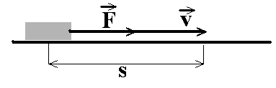
Если направление силы F составляет с направлением вектора скорости V угол α, то работа силы F равна A = Fscosα. (*)

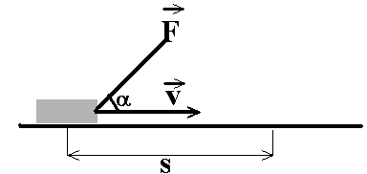
Работа - величина скалярная.
Из (*) следует, что:
- если вектора F и V сонаправлены (α < π/2), то работа силы положительна;
- если эти вектора противонаправлены, то работа силы отрицательна;
- если эти вектора перпендикулярны, то работа силы равна нулю.
Рассмотрим элементарное перемещение тела 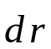 под действием силы 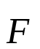.
Величина 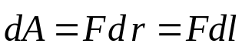
называется элементарной работой силы на перемещении .
Тогда работа силы по замкнутой траектории L: 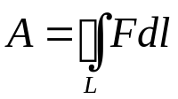 .
[A] = [Дж],
1 Дж - работа, совершаемая силой 1 Н на пути 1 м: 1 Дж = 1 Н.м.

3.2. Мощность. Коэффициент полезного действия.
Мощность - это работа, совершенная в единицу времени:
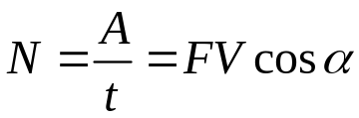
[N] = [Вт] = [Дж.с], 1 Вт - мощность, при которой за 1 с совершается работа 1 Дж.
Коэффициент полезного действия (КПД) - отношение полезной работы А_{п} ко всей затраченной работе А_{з} 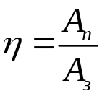
3.3. Энергия
3.3.1. Кинетическая энергия.
Пусть сила F, действуя на покоящееся тело массы m, совершает работу A, причем скорость тела становится равной V.
Считается, что работа, совершенная при этом A = Fs пошла на создание кинетической энергии тела: A = E.
Используя второй закон Ньютона и выражение для работы получим
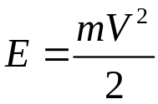
Кинетическая энергия тела - это энергия его механического движения, она зависит от массы и скорости тела, а также от выбора системы отсчета.
3.3.2. Потенциальная энергия.
Пусть тело массы m лежит на поверхности Земли (положение 1). Совершим над ним работу, поднимем его на высоту h (положение 2).
Считается, что совершенная работа А = Fs = mgh идет на увеличение потенциальной энергии тела: А = W₂ – W₁ = mgh,
где W₁ и W₂ - потенциальные энергии тела в положении 1 и 2,
g – ускорение свободного падения в гравитационном поле.
Считают, что в одном из положений тела его потенциальная энергия равна нулю (выбирают нулевой уровень отсчета) и энергию тела в других положениях отсчитывают относительно нулевого уровня).
Для гравитационной силы считается, что W₁ = 0.
Работа гравитационной силы по перемещению тела по замкнутой траектории равна нулю 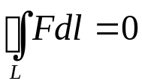, (*)
где интегрирование проводится по замкнутому контуру L.
Силы, подчиняющиеся соотношению (*) называются консервативными (потенциальными).
Другое определение консервативной силы – эта сила, работа которой не зависит от типа траектории перемещения тела, а зависит только от начального и конечного положения тела.
Консервативные силы - гравитационные и кулоновские.
3.3.3. Полная механическая энергия.
Полная механическая энергия - это сумма кинетической и потенциальной энергий.
3.4.Законы сохранения
3.4.1. Закон сохранения энергии
Консервативная система – это система, в которой действуют только консервативные силы.
В консервативной системе полная механическая энергия системы сохраняется постоянной, т.е. не изменяется во времени (закон сохранения энергии) E + W = const.
В консервативных системах могут происходить лишь превращения кинетической энергии в потенциальную и обратно в эквивалентных количествах так, что полная энергия остается неизменной.
Диссипативная система – в них механическая энергия постепенно уменьшается (или возрастает) за счет преобразования в другие формы энергии.
Этот процесс называется диссипацией (рассеяния) энергии.
Для диссипативных систем справедлив закон сохранения общей энергии.
3.4.2. Закон сохранения импульса
Рассмотрим механическую систему - совокупность материальных точек: m₁, m₂,...,m_{n} - их массы, 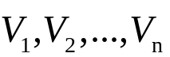 - их скорости.
Величина 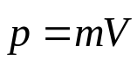 называется импульсом материальной точки, а
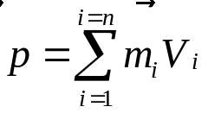
называется импульсом системы.
Если на механическую систему не действуют внешние силы, то справедливо соотношение 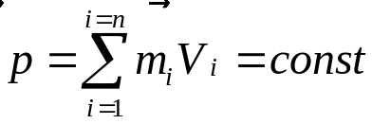
которое выражает закон сохранения импульса: импульс замкнутой (изолированной) системы не изменяется с течением времени.
3.5. Работа силы тяжести (гравитационной силы), сил реакции опоры и силы трения для случая тела, скользящего по наклонной плоскости
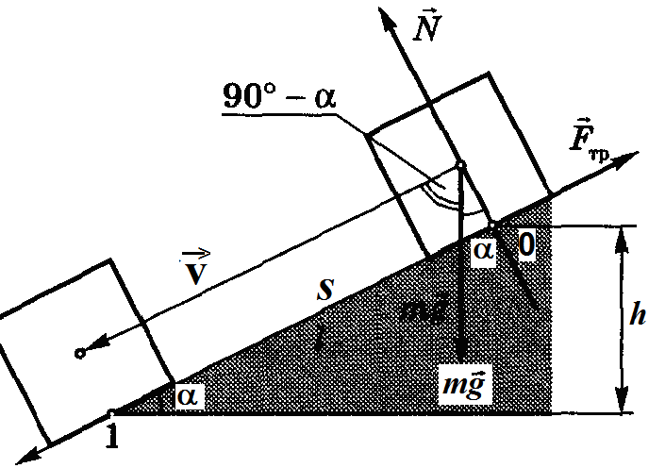

(угол наклон α, высота h, перемещение из точки 0 в точку 1, путь s).
Работы силы тяжести A = mg не зависит от формы траектории движения, а лишь от начального и конечного положения тела.
При движении спутника по круговой орбите сила тяготения не совершает работу.
Работа сил реакции опоры N равна нулю, поскольку сила реакции N направлена перпендикулярно перемещению.
Работа силы трения отрицательна: A_{тр} = -F_{тр}.s =µ.m.g.ctgα
Поскольку сила трения направлена противоположно перемещению и составляет с ним угол 180°, то сила трения не является консервативной силой.
3.6. Работа силы упругости
Если на нерастянутую пружину действует внешняя сила F, растягивая (деформируя) ее на величину Δl, то после прекращения действия силы F пружина под действием упругой силы F_{упр} =-k.Δl совершает работу 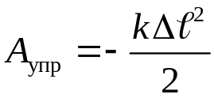
где k – коэффициент упругости пружины.
Вид этой формулы не зависит от угла между 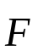и 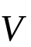, т.е. сила упругости является консервативной силой.

3.7. Удар абсолютно упругих и неупругих тел
Классическим примером применения законов сохранения импульса и энергии является удар абсолютно упругих и неупругих тел.
Удар - это столкновение двух или более тел, при котором взаимодействие длится очень короткое время.
Абсолютно упругий удар - столкновение двух тел, в результате которого вся кинетическая энергия, которой обладали тела до удара, после удара снова превращается в кинетическую энергию (типичный пример - удар двух биллиардных шаров или двух атомов).
Абсолютно неупругий удар - столкновение двух тел, в результате которого тела объединяются, двигаясь дальше как единое целое (типичный пример - удар двух шаров из пластилина).

Пусть имеется два шара с массами m₁ и m₂, скорости которых до удара были V₁ и V₂, а после удара v₁ и v₂.
Для абсолютно упругого удара законы сохранения импульса и энергии имеют вид
m₁V₁ +m₂V₂ = m₁v₁ + m₂v₂, 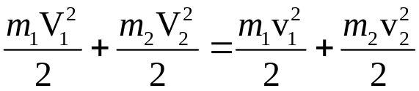
откуда получаем
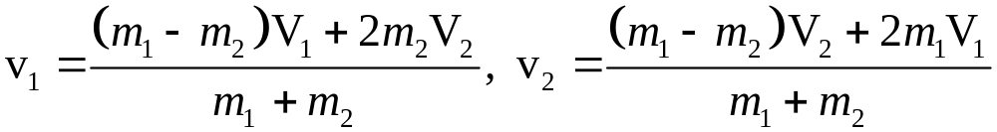
Наиболее типичные случаи:
1.Пусть V₂ = 0 (второй шар до удара неподвижен).
a) если m₁ = m₂, то после удара остановится первый шар (v₁=0), а второй будет двигаться с той же скоростью и в том же направлении, в котором двигался первый шар до удара (v₂ = V₁);
b) если m₁ > m₂, то первый шар продолжает двигаться в том же направлении, как и до удара, но с меньшей скоростью (v₁ < V₁), а скорость второго шара будет больше, чем скорость первого после удара (v₂ > v₁);
c) если m₁ < m₂, то первый шар отскакивает обратно (изменяется направление его движения), а второй шар движется в ту же сторону, в которую двигался первый шар до удара, но с меньшей скоростью (v₂ < V₁);
d) если m₂ >> m₁ (например, столкновение шара со стеной), то
v₁ =−V₁, 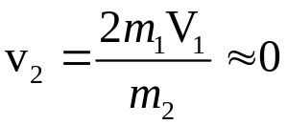
2. Пусть m₁ = m₂. Тогда v₁ = V₂ и v₂ = V₁, т.е. шары равной массы обмениваются скоростями.
Для абсолютно неупругого центрального удара двух шаров закон сохранения импульса запишется
m₁V₁ + m₂V₂ = (m₁ + m₂)v, 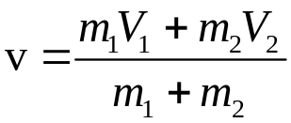 (*)
где v - скорость движения шаров после столкновения.
Если шары двигались навстречу друг другу, то они вместе будут продолжать двигаться в ту сторону, в которую двигался шар, обладавший большим импульсом.
Вследствие деформации происходит “потеря” кинетической энергии, перешедшей в тепловую (или другие виды энергии) - т.е. закон сохранения механической энергии не соблюдается.
“Потеря” кинетической энергии Δ (разность кинетических энергий тел до и после удара)
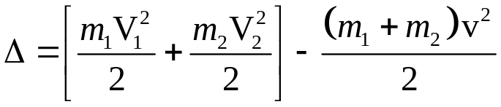
и, подставив в это выражение величину v из формулы (*), получим
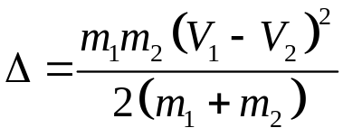 и, если V₂=0, то 

